

**OGŁOSZENIE**

**Burmistrza Władysławowa z dnia 24 czerwca 2024r.**

**w sprawie pierwszego publicznego przetargu ustnego nieograniczonego na sprzedaż nieruchomości położonych we Władysławowie przy ul. Portowej/Starowiejskiej**

Na podstawie art. 38 ust. 1 ustawy z dnia 21 sierpnia 1997r. o gospodarce nieruchomościami (tekst jedn. Dz.U. 2023r. poz. 344 ze zm.) Burmistrz Władysławowa ogłasza pierwszy przetarg ustny nieograniczony na sprzedaż nieruchomości stanowiących własność Gminy Władysławowo, składającej się z działek:

* nr 32/3 o powierzchni 431 m2 (identyfikator 221104_4.0005.32/3), użytek B,   
  księga wieczysta nr GD2W/00029027/8,
* nr 32/4 o powierzchni 563 m2 (identyfikator 221104_4.0005.32/4), użytek Bp,  
  księga wieczysta nr GD2W/00029027/8,
* nr 32/7 o powierzchni 1m2 (identyfikator 221104_4.0005.32/7), użytek Dr, księga wieczysta nr GD1W/00145749/7,
* nr 32/8 o powierzchni 9 m2 (identyfikator 221104_4.0005.32/8), użytek dr,  
  księga wieczysta nr GD2W/00037299/4,
* nr 32/9 o powierzchni 297 m2 (identyfikator 221104_4.0005.32/9), użytek Ba,  
  księga wieczysta nr GD2W/00037299/4,
* nr 32/10 o powierzchni 1 052 m2 (identyfikator 221104_4.0005.32/10), użytek Ba, B, księga wieczysta nr GD2W/00037299/4.

Łączna powierzchnia nieruchomości przeznaczonych do sprzedaży wynosi 2 353,00 m2.

1. **Opis nieruchomości**

Nieruchomości przewidziane do sprzedaży położone są przy skrzyżowaniu  
ul. Starowiejskiej i ul. Portowej. Wszystkie działki sprzedawane są jako jedna zorganizowana całość.

* **Nieruchomości przyległe do pasa drogowego drogi publicznej gminnej nr 111096 G - ulicy Portowej oraz drogi publicznej wojewódzkiej nr 216 - ulicy Starowiejskiej. Lokalizacja zjazdu z drogi publicznej na nieruchomości po uzgodnieniu z właściwym zarządcą drogi.**
* Nieruchomości są częściowo ogrodzone oraz posiadają dostęp do sieci infrastrukturalnych w postaci sieci elektroenergetycznej, sieci wodociągowej oraz sieci kanalizacji sanitarnej i sieci gazowej przebiegających w drodze dojazdowej - ul. Portowej i ul. Starowiejskiej. Przez nieruchomości przebiegają sieci elektroenergetyczne, sieć wodociągowa oraz sieć kanalizacji sanitarnej, które nie stanowią części składowych nieruchomości. **Na nieruchomościach mogą być posadowione lub przebiegać sieci nieujawnione na mapie zasadniczej pozostającej w zasobie powiatowego ośrodka dokumentacji geodezyjnej i kartograficznej. W razie ich odkrycia/stwierdzenia przebiegu oraz kolizji z inwestycją przeniesienie tych sieci może zostać dokonane po uzgodnieniu z ich gestorem na własny koszt oraz własnym staraniem nabywcy nieruchomości.**
* **Ewentualna wycinka zieleni na nieruchomościach w uzgodnieniu z Referatem Środowiska i Gospodarki Odpadami Urzędu Miejskiego we Władysławowie.**
* Nieruchomości będące przedmiotem przetargu nie są przedmiotem zobowiązań, ani nie są obciążone. **Jednocześnie w dziale III księgi wieczystej numer GD2W/00029027/8 ujawnione jest nieaktualne ostrzeżenie o toczącym się postępowaniu w sprawie uzgodnienia treści księgi wieczystej z rzeczywistym stanem prawnym co do działek o numerach 363, 315/9, 32/3, 32/4, a do przedmiotowego wpisu został złożony wniosek o jego wykreślenie.**

Nieruchomości zabudowane są dwoma budynkami:

- wolnostojący budynek mieszkalny – usytuowany na działce nr 32/3 i częściowo   
na działce nr 32/10, wpisany do gminnej ewidencji zabytków pod nr 133/2018 oraz wpisany do wojewódzkiej ewidencji zabytków pod numerem 42. Budynek parterowy   
z poddaszem użytkowym – ściany murowane z cegły, otynkowane, kryty dachem dwuspadowy, z wykuszem, o konstrukcji drewnianej, pokryty papą, okna PCV. Obiekt obecnie nieużytkowany o powierzchni zabudowy 222 m2. Stan budynku – do remontu,

- wolnostojący budynek warsztatu – usytuowany na działkach nr 32/9 i 32/10 - budynek o powierzchni zabudowy 259 m2, o konstrukcji murowanej, kryty dachem dwuspadowym pokrytym papą. Obiekt obecnie nieużytkowany. Stan budynku – do remontu. Dodatkowo część budynku znajduje się na nieruchomości sąsiedniej oznaczonej nr 31/5 i wchodzącej w skład pasa drogowego drogi publicznej gminnej, która nie stanowi przedmiotu sprzedaży.

Nieruchomości położone są na obszarze oznaczonym w miejscowym planie zagospodarowania przestrzennego WSR-1 (uchwała nr L/469/2021 z dnia 25.08.2010r.) symbolem 07.MN,U i przeznaczonym pod teren zabudowy mieszkaniowej jednorodzinnej i zabudowy usługowej.

1. **Cena wywoławcza ww. nieruchomości** wynosi **2 000 000,00 zł** **netto** (słownie: dwa miliony złotych 00/100), **w tym cena działek nr 32/4, 32/7, 32/8 stanowiąca 19% wartości całej nieruchomości.** Zgodnie z aktualnie obowiązującymi przepisami prawa sprzedaż nieruchomości stanowiącej działki nr 32/4, 32/7 i 32/8 podlegać będzie opodatkowaniu podatkiem od towarów i usług w stawce 23% (podstawa prawna art. 5 ust. 1 pkt. 1 ustawy z dnia 11 marca 2004r. o podatku od towarów i usług, tekst jedn. Dz.U. 2024r. poz. 361 ze zm.). Sprzedaż działek nr 32/3, 32/9 i 32/10 podlegać będzie zwolnieniu z podatku od towarów i usług na podstawie art. 43 ust. 1 pkt. 10 w zw. z art. 29a ust. 8 wyżej wymienionej ustawy.

**Podatek od towarów i usług należny od sprzedaży działek nr 32/4, 32/7 i 32/8 zostanie naliczony proporcjonalnie od wylicytowanej ceny sprzedaży, tj. od 19% ceny nieruchomości uzyskanej w przetargu.**

1. **Miejsce i data przetargu**

Przetarg odbędzie się dnia **04 września 2024r. o godzinie 10.00** w siedzibie Urzędu Miejskiego we Władysławowie przy ul. Gen. J. Hallera 19, w pok. nr 322, III piętro.

1. **Wadium**

Warunkiem udziału w przetargu jest wniesienie wadium. Wadium w formie gotówkowej w polskich złotych, w wysokości **400 000,00 zł** (słownie: czterysta tysięcy złotych 00/100), należy uiścić w nieprzekraczalnym terminie **do dnia 29 sierpnia 2024r.** Wpłaty wadium należy dokonać na rachunek bankowy Gminy Władysławowo nr 35 8348 0003 0000 0000 3737 0008 prowadzony w Banku Spółdzielczym w Pucku. Terminem wniesienia wadium określa się datę, do której środki finansowe muszą wpłynąć na podany wyżej rachunek bankowy. W tytule wpłaty wadium należy wskazać jakiej nieruchomości dotyczy wpłata oraz imię i nazwisko osoby fizycznej (osób fizycznych) lub nazwę osoby prawnej, która będzie uczestnikiem przetargu.

1. **Inne informacje**
2. W przetargu mogą brać udział osoby, jeżeli uiściły wadium w wysokości i terminie wyznaczonym w ogłoszeniu. Wpłata wadium oznacza, że wpłacający zapoznał   
   się ze stanem technicznym i prawnym nieruchomości będących przedmiotem przetargu,   
   i nie wnosi z tego tytułu oraz ewentualnych wad ukrytych żadnych zastrzeżeń lub uwag do zbywcy.
3. Dowód wniesienia wadium przez uczestnika przetargu podlega przedłożeniu komisji przetargowej przed otwarciem przetargu.
4. Warunkiem przystąpienia do przetargu jest przedłożenie komisji przetargowej dokumentów takich jak: oświadczenie o niezaleganiu według stanu na dzień przetargu   
   w opłatach i podatkach lokalnych oraz należnościach cywilnoprawnych względem Gminy Władysławowo (wzór oświadczenia stanowi załącznik nr 1 do niniejszego ogłoszenia);  
   pełnomocnictwo do reprezentacji (jeżeli uczestnik przetargu nie działa osobiście); ważny dowód osobisty bądź inny ważny dokument potwierdzający tożsamość oraz w przypadku osób fizycznych prowadzących działalność gospodarczą lub osób prawnych dodatkowo: wydruk danych z KRS, wydruk z danych CEiDG, a w przypadku spółki cywilnej zaświadczenia o wpisie do ewidencji działalności gospodarczej dla każdego ze wspólników spółki cywilnej, a także kopii umowy spółki cywilnej.
5. **Nabycie gruntu przez cudzoziemców może nastąpić w przypadku uzyskania zezwolenia Ministra Spraw Wewnętrznych i Administracji, jeżeli wymagają tego przepisy ustawy z dnia 24 marca 1920 r. o nabywaniu nieruchomości przez cudzoziemców (tekst jedn. Dz. U. z 2017 r. poz. 2278). Nabywca zobowiązany jest do ustalenia we własnym zakresie, czy nabycie gruntu będącego przedmiotem przetargu wymaga takiego zezwolenia.**
6. O wysokości postąpienia decydują uczestnicy przetargu z tym, że nie może ono wynosić mniej niż 1% ceny wywoławczej, z zaokrągleniem w górę do pełnych dziesiątek złotych.
7. Przetarg jest ważny bez względu na liczbę uczestników, jeżeli chociażby jeden uczestnik przetargu zaoferuje co najmniej jedno postąpienie powyżej ceny wywoławczej.
8. Wadium wniesione w pieniądzu przez uczestnika przetargu, który wygra przetarg, zostanie zaliczone na poczet ceny nabycia nieruchomości będących przedmiotem sprzedaży.
9. Uczestnicy przetargu, którzy nie wygrali przetargu, otrzymają zwrot wadium niezwłocznie po odwołaniu albo zamknięciu przetargu, jednak nie później niż przed upływem trzech dni od dnia odwołania, zamknięcia, unieważnienia lub zakończenia przetargu wynikiem negatywnym.
10. Burmistrz Władysławowa zawiadomi osobę wyłonioną w przetargu jako nabywca nieruchomości (wygrywający przetarg) o miejscu i terminie zawarcia umowy sprzedaży, najpóźniej w ciągu 21 dni od dnia rozstrzygnięcia przetargu. Jeżeli osoba wyłoniona   
    w przetargu jako nabywca nieruchomości nie przystąpi bez usprawiedliwienia   
    do zawarcia umowy sprzedaży w miejscu i terminie podanym przez Burmistrza Władysławowa w zawiadomieniu, organizator przetargu może odstąpić od zawarcia umowy sprzedaży, a wpłacone wadium nie podlega zwrotowi.
11. Burmistrz Władysławowa zastrzega sobie prawo odwołania przetargu z ważnego powodu. Informacja o ewentualnym odwołaniu przetargu podana zostanie niezwłocznie do publicznej wiadomości wraz z podaniem przyczyny odwołania przetargu, w sposób przewidziany w art. 38 ust. 2 ustawy o gospodarce nieruchomościami.
12. Koszty zawarcia umowy sprzedaży wyżej opisanych nieruchomości będą obciążać nabywcę nieruchomości.
13. Nieruchomości sprzedawane są na podstawie danych katastralnych zawartych   
    w ewidencji gruntów, a wznowienie i okazanie granic sprzedawanych nieruchomości możliwe jest na koszt i staraniem nabywcy nieruchomości.
14. Burmistrz Władysławowa jest uprawniony do żądania, od uczestnika przetargu będącego osobą fizyczną, przedstawiciela uczestnika przetargu oraz osoby uprawnionej   
    do reprezentowania osoby prawnej lub jednostki organizacyjnej nieposiadającej osobowości prawnej, danych obejmujących: imię (imiona) i nazwisko, numer identyfikacyjny Powszechnego Elektronicznego Systemu Ewidencji Ludności (PESEL), adres zamieszkania oraz adres do doręczeń, w tym adres elektroniczny. W przypadku osoby nieposiadającej obywatelstwa polskiego zamiast numeru identyfikacyjnego Powszechnego Elektronicznego Systemu Ewidencji Ludności (PESEL) właściwy organ może żądać numeru paszportu lub innego dokumentu tożsamości.

Link do mapy: <https://mwladyslawowo.e-mapa.net/?identifyParcel=221104_4.0005.32/4>

Ogłoszenie zostało zamieszczone na stronach internetowych: bip.wladyslawowo.pl – zakładka Gospodarka nieruchomościami – Sprzedaż nieruchomości, [www.wladyslawowo.pl](http://www.wladyslawowo.pl) – zakładka   
Dla inwestora – Przetargi.

**Oględziny nieruchomości zaplanowane zostały na dzień 20 sierpnia 2024r. na godzinę 10.00. Zainteresowanych dokonaniem oględzin zaprasza się do stawiennictwa  
w wyznaczonym terminie na nieruchomości.**

Bliższych informacji o nieruchomościach przeznaczonych do sprzedaży można uzyskać w Referacie Gospodarki Nieruchomościami i Gospodarki Przestrzennej Urzędu Miejskiego we Władysławowie przy ul. Gen. J. Hallera 19 (pok. 319, III piętro), pod numerem telefonu (58) 674 54 49 lub za pośrednictwem poczty elektronicznej: [t.staszewski@wladyslawowo.pl](mailto:t.staszewski@wladyslawowo.pl) lub [w.serocka@wladyslawowo.pl](mailto:w.serocka@wladyslawowo.pl) .

Z up. Burmistrza

Kierownik RGNiGP

Tomasz Staszewski

Wywieszono na tablicy ogłoszeń dnia: 24.06.2024r.

Zdjęto z tablicy ogłoszeń dnia: ………………………………………………….

Lokalizacja nieruchomości przeznaczonej do sprzedaży

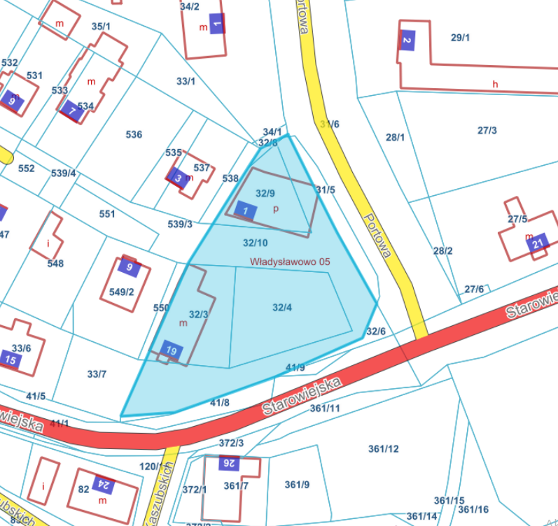

- nieruchomość przeznaczona do sprzedaży

Załącznik nr 1 do ogłoszenia o przetargu z dnia 24 czerwca 2024r.

……….........................................

(miejscowość, data)

………………………………….

………………………………….

………………………………….

(Imię i Nazwisko bądź Nazwa;

adres do korespondencji)

**OŚWIADCZENIE O NIEZALEGANIU W OPŁATACH LOKALNYCH I PODATKACH**

**ORAZ NALEŻNOŚCIACH CYWILNOPRAWNYCH NA RZECZ GMINY**

**WŁADYSŁAWOWO**

Niniejszym oświadczam(y), że nie zalegam(y) z opłaceniem podatków, opłat lokalnych   
oraz z zapłatą jakichkolwiek należności cywilnoprawnych wobec Gminy Władysławowo według stanu na dzień …………………. 2024r.

.............................................................................................................

imiona i nazwiska oraz podpis(y)

osób uprawionych do reprezentowania